[Bài đọc] Website

Website
Website là một tập hợp các trang web con có thể chứa văn bản, hình ảnh, âm thanh, video. Trang đầu tiên của website được gọi là trang chủ.
Mỗi website có địa chỉ cụ thể trên internet (URL) - mà ta cần phải cung cấp cho trình duyệt để có thể truy cập website.
Một Website được lưu trữ trên một hoặc nhiều máy chủ (Server) và có thể được truy cập bằng cách tìm tới trang chủ của Website thông quan mạng máy tính. Một Website được quản lý bởi cá nhân, công ty hoặc một tổ chức.

Có hai loại website:
- Website tĩnh hoặc gọi là web tĩnh.
- Website động hoặc gọi là web động.

Website tĩnh
Website tĩnh là loại website cơ bản mà có thể tạo ra dễ dạng. Bạn không cần sử dụng tới các ngôn ngữ lập trình web như Java, PHP, JSP … hay thiết kế cơ sở dữ liệu để tạo ra website tĩnh. Những trang web của nó được viết bẵng mã HTML, hoặc thêm CSS, Javascript để thêm các hiệu ứng nếu muốn.
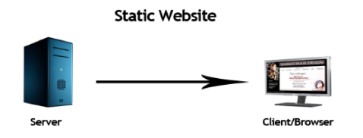

Website động
Website động là tập hợp của những trang web mà có nội dung có khả năng thay đổi. Sự thay đổi có thể là tùy theo thời gian, tùy theo người dùng, tùy theo ngữ cảnh. Nội dung của website động được lấy từ cơ sở dữ liệu hoặc hệ thống quản lý nội dung (CMS). Do đó, khi bạn cập nhật nội dung của cơ sở dữ liệu thì nội dung của trang web cũng được cập nhật theo.
Để tạo được website động, chúng ta thường sử dụng đến các ngôn ngữ phía server (server-side), chẳng hạn như Servlet, JSP, PHP, Python, C#...
Một website động thường được đặt trên một máy chủ dịch vụ web (Web Server)
Website động sử dụng kịch bản lập trình phía máy khách (Client) hoặc máy chủ (Server) hoặc cả hai để tạo ra nội dung động.
Khi người dùng sử dụng máy tính của mình thao tác trên trang web sẽ tạo ra một yêu cầu (request) tới máy chủ. Phía máy chủ nhận và xử lý yêu cầu máy khách dựa vào kịch bản trên máy chủ để tạo ra một trang đơn giản và gửi lại tới người dùng. Trình duyệt trên máy khách tải xuống và xử lý mã trong trang để hiển thị thông tin cho người dùng.
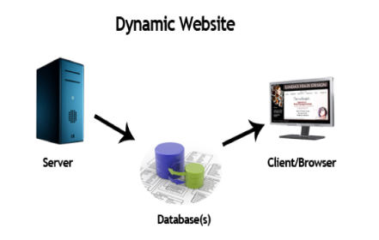

So sánh website động và website tĩnh
Website tĩnh | Website động
Nội dung dựng sẵn và không thay đổi cho mỗi lần tải. | Nội dung được tạo ra nhanh chóng và thường xuyên thay đổi.
Sử dụng mã HTML (hoặc thêm CSS, JavaScript) để phát triển một trang web. | Sử dụng ngôn ngữ phía máy chủ như PHP, SERVLET, JSP, và ASP.NET v.v... để phát triển một website.
Trả về cùng một nội dung cho mỗi lần yêu cầu truy cập. | Nó có thể tạo ra HTML khác nhau cho mỗi yêu cầu.
Nội dung website chỉ thay đổi khi ai đó xuất bản và cập nhật tệp tin lên trên máy chủ | Có thể thay đổi thông tin bằng cách thay đổi dữ liệu qua hệ thống quản lý nội dung (CMS) hoặc cơ sở dữ liệu.
Lợi thế là truy cập nhanh chóng vì chỉ tải các tệp tin. | Lợi thế là có Hệ thống Quản lý Nội dung (CMS) thuận tiện thay đổi và quản lý nội dung.
Last modified: Saturday, 22 September 2018, 10:16 AM

